Важно сохранить память о предках
( история семьи Злобиных)
Автор Елена Злобина
Руководители работы
Бакирова Ирина Борисовна
ГБОУ СОШ №9 города Москвы
Злобина Любовь Александровна
Раньше я думала, что моя семья – это я и мама. Теперь мне понятно, как я ошибалась. И это произошло благодаря моей маме – Злобиной Любови Александровне. Я вижу, как бережно хранит она весточки из прошлого – пожелтевшие газеты, чёрно-белые фотографии, дневники, документы… А на самом видном месте – под иконой Казанской Божьей матери – висит дедушкин орден Славы, его портрет и портрет прадедушки. Мы часто ходим на их могилы. Что мы можем сделать для тех, кого уже нет с нами? Прежде всего, сохранить память о них…
Я решила узнать, как история России отразилась на жизни моих родственников, т. е. увидеть большую историю в малой. Для выполнения проекта я изучила литературу по Великой Отечественной войне 1941-1945 годов, непосредственно по Воронежскому фронту в 1942-43 годах, по первой мировой войне. С помощью семейного архива и воспоминаний моей мамы я решила создать родословную нашей семьи и на примере трёх поколений моих дедушек показать вклад моих родственников в историю России.
Как я уже говорила, речь пойдёт о моих дедушках: это мой дедушка Злобин Александр Михайлович, артиллерист-наводчик, участник боевых действий Великой Отечественной войны; мой прадедушка Злобин Михаил Алексеевич, боец Первой мировой войны; мой прапрапрадедушка Злобин Николай Денисович, который служил в штабе Багратиона и, возможно, участвовал в боевых действиях Отечественной войны 1812 года.
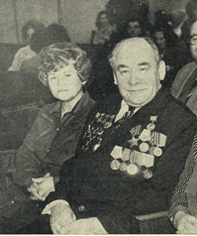
На Фото Злобин Александр Михайлович с коллегой (1981 год)
Мой дедушка Злобин Александр Михайлович родился 1 сентября 1922 года в Москве на Красной Пресне в семье домохозяйки и рабочего типографии. В 1940 году закончил 10 классов. В сентябре был призван на службу в рядах Красной Армии. Служил в Монголии, получил специальность связиста. 21 июня 1941 года был получен приказ о его отправке в Высшее военное артиллерийское училище в г. Кемерово. А 22 июня началась Великая Отечественная война. Из дедушкиного фронтового дневника я узнала, что 3 февраля 1942 года он был направлен в действующую армию.
«Не сворачивая с дороги, прямо, резко должен я пройти. Пусть только б не согнулись ноги на этом тернистом пути». Эти слова стали его фронтовым девизом.
Летом 1942 года части немецких войск приступили к выполнению плана по захвату стратегического рубежа – города Воронежа. Его взятие давало врагу удобный плацдарм в сталинградской кампании с севера. Так же была бы облегчена задача для наступления на Москву с южного направления. А при выходе на Среднюю Волгу у немцев бы появился шанс разорвать советский фронт. 28 июня они перешли в наступление. Битва за Воронеж продолжалась 212 дней и по своему кровопролитию и продолжительности является одним из крупнейших сражений во Второй Мировой Войне.
Об участии моего дедушки в битве под Воронежем я узнала из его дневника и газеты «Полиграфист» от 7 апреля 1965 года. В статье «Там, под Воронежем…» он пишет: «Мне довелось участвовать в ожесточённых боях в районе города ВоронежаЮ где наши войска сумели остановить нашествие врага. Наш стрелковый полк занимал оборону у сельскохозяйственного института с июня 1942 по январь 1943 годов. В середине января наша батарея получила приказ снять оборону, обойти Воронеж с юга, перейти по льду Дон и ударить по противнику с фланга».
25 января 1943 года войска Воронежского фронта, перейдя в наступление в районе Воронежа, разгромили части немцев и полностью овладели городом Воронеж. Но война продолжалась. Из дедушкиного дневника я узнаю, что почти все бойцы его взвода ранены или убиты. 15 февраля мой дедушка тоже был ранен в левый глаз. Затем лечился в госпиталях, был комиссован в должности старшего сержанта. За участие в боевых действиях был награждён орденом Славы 2-ой степени.
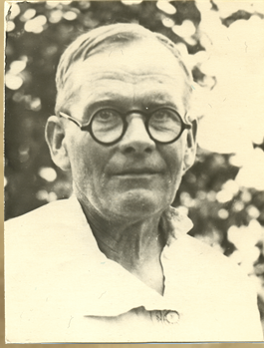
Началась мирная жизнь в Москве. Дедушка закончил художественные курсы Строгановского училища (мы бережно храним его картины). В 1944 году он поступил работать в типографию «Красный пролетарий» и проработал там 42 года. За отличную работу моему дедушке присвоено звание заслуженного работника культуры.
К сожалению, я не знала своего дедушку – он умер до моего рождения. Я не сидела на его коленках, он не рассказывал мне сказки на ночь. Но в своих дневниках он сумел рассказать о себе, о своих фронтовых товарищах, о боевых сражениях, в которых он участвовал. Читая его записи о войне, перебирая документы из семейного архива и слушая рассказы мамы, я узнаю историю России, и я горжусь, что наша семья внесла свой вклад в её развитие. Вот она, большая история, в малой.
Откуда у деда такое мужество? Конечно от его отца – моего прадеда Злобина Михаила Алексеевича.

На фото Злобин Михаил Алексеевич
Он родился в конце 19 века на Пресне в мещанской семье. У прадедушки было два брата и три сестры. Родители отдали его в услужение к графу Льву Николаевичу Толстому, где он был представлен к графской кухне. В его обязанности входило убираться на кухне, мыть посуду. За работу на кухне в виде жалованья прадедушке давали колбасные обрезки с графского стола и другую еду. Но самое главное, он учился в доме писателя вместе с детьми Толстого, играл с ними, видел, как проходили детские и взрослые танцевальные вечера. В нашей семье часто вспоминают о том , что Лев Николаевич Толстой подарил на Рождество Михаилу Алексеевичу кофейную чашку из Кузнецовского фарфора.
В 1914 году Российская империя вступила в Первую мировую войну. Перед этой войной вооруженные силы Российской империи насчитывали 12 миллионов человек, и это была самая большая армия в той войне. Три четверти солдат были убиты, ранены или пропали без вести.
Мой прадед тоже был призван на войну. Он служил в Польше, в городе Краков. За боевые заслуги был награждён Георгиевским крестом. После войны был переведён за Урал, дослужился до звания офицера. Затем вступил в ряды партии, работал в типографии № 7 на Арбате. Умер мой прадедушка 20 июня 1966 года. Он похоронен на Ваганьковском кладбище, где покоятся его родители – мой прапрадедушка и моя прапрабабушка.

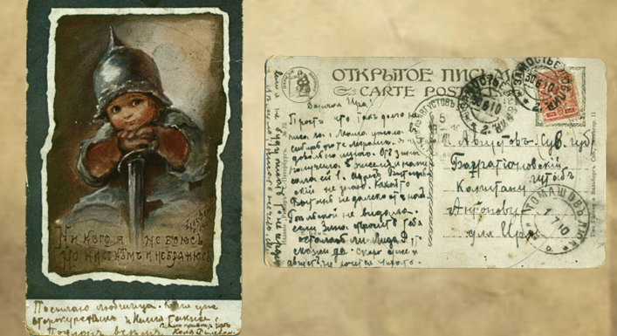
Теперь хочу рассказать о моём прапрапрадедушке Злобине Николае Денисовиче. Он служил при капитане Антонове в Багратионовском штабе. В нашей семье живет память об открытке. «Открытое письмо» – открытка, в ней моему прапрапрадедушке передаёт привет будущая супруга Лидия через свою подругу, дочь капитана Антонова – Ирину. На штемпеле открытки – июль 1810 года, г. Августов Суворовской губернии. До битвы на Бородинском поле остаётся два года. Мы с мамой предполагаем, что Николай Денисович участвовал в этом сражении.
на фото "Открытое письмо" - открытка (июль 1810г.)

Чтобы на свет появилась я, нужно было многим людям встретиться, соединить свои судьбы, родить детей. На это ушло много десятилетий, веков... Я живу, я счастлива, потому что у меня есть мама, которая бережно сохранила историческую летопись нашей семьи. Я поняла, жизнь каждого человека – крупица истории, имя которой – Память.
Я думаю, что материалы моего проекта могут быть востребованы при проведении классных часов, в музейных экспозициях, на уроках истории и обществознания.

